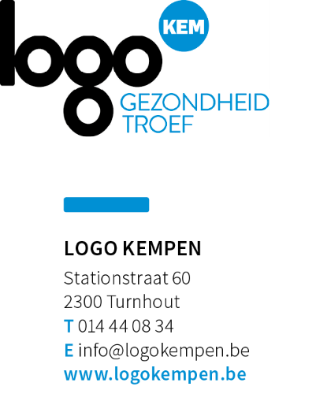
BERICHTEN VOOR SOCIALE MEDIA
SAMEN VOOR MEER VEERKRACHT
10-DAAGSE GEESTELIJKE GEZONDHEID
Publicatiedatum: 1 tot 10 oktober 2022

Hieronder enkele voorbeeldberichten om te gebruiken op sociale media. Maak gebruik van de link en de afbeelding. Gebruik ook telkens de hashtag #samenveerkrachtig.
1 OKTOBER
Vandaag is het weer zover, de start van de 10-daagse van de Geestelijke Gezondheid! Van 1 tot en met 10 oktober nodigen we iedereen uit om positief naar zichzelf te kijken, je kracht te ontdekken en elkaar te versterken. Want samen zijn we veerKRACHTig!
Dansen? Schilderen? Mediteren? Documentaire, film, concert of lezing bijwonen? Tussen 1 en 10 oktober staan er opnieuw heel wat veerKRACHTversterkende activiteiten op de planning. Check ze op www.samenveerkrachtig.be. #samenveerkrachtig
2 OKTOBER
Dit jaar staat de 10-daagse van de Geestelijke Gezondheid in het teken van ‘kracht’. We hebben allemaal sterktes waar we trots op mogen zijn. Alleen … soms zien we ze niet of lijken ze vanzelfsprekend. Ontdek deze 7 tips om je zelfvertrouwen te boosten en om iedere dag trots te zijn op jouw krachten. #samenveerkrachtig
- Download de 7 tips op www.samenveerkrachtig.be.

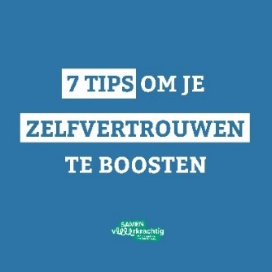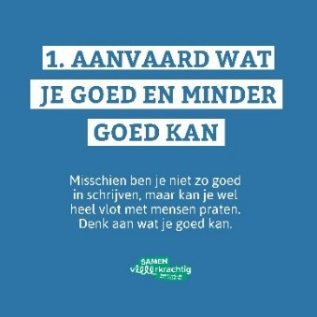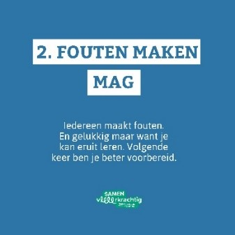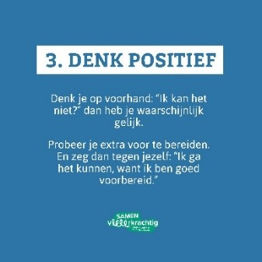
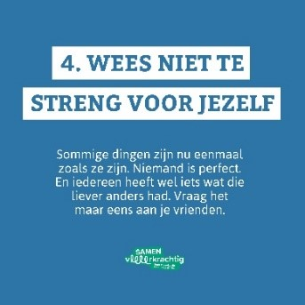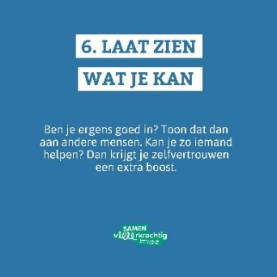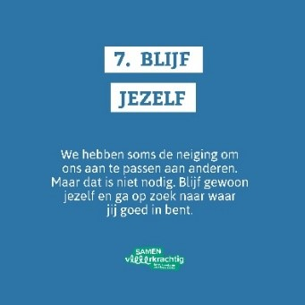

3 OKTOBER
Hoog tijd om het straatbeeld te kleuren met wat fijne spreuken! Samen toveren we zoveel mogelijk krachtige boodschappen op de vensters en etalages. Zo toveren we een glimlach of ontroering op het gezicht van voorbijgangers en doen we hen nadenken over hun kracht. Want hé, je hoeft niet perfect te zijn om geweldig te zijn!
Doe jij ook mee aan spreuken in het straatbeeld? Post jouw foto op sociale media met de hashtags #samenveerkrachtig en #naamgemeente!
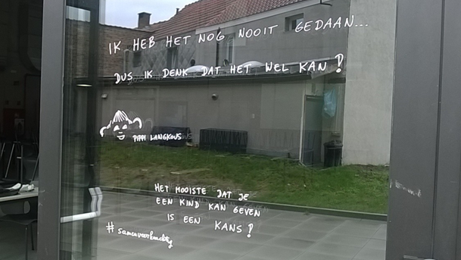

4 OKTOBER
Eén op vier mensen geeft aan zijn of haar kracht soms even kwijt te raken. Je niet goed in je vel voelen, dat kan iedereen gebeuren. Belangrijk is om erover te praten en hulp te zoeken. Maak je je zorgen over iemand? Deze vier signalen tonen dat het niet goed gaat met iemand. #samenveerkrachtig #tegek https://www.youtube.com/watch?v=btHpLZ5A1i0

5 OKTOBER
Even ontsnappen aan de drukte van het leven? Bundel de krachten en trek eropuit samen met je collega’s, vrienden, familie of buren tijdens een van de Te Gekke Veertochten bij jou in de buurt en sta stil bij wat je bezighoudt in het leven! Check de georganiseerde routes hier. #samenveerkrachtig #tegekkewandelingen
https://www.samenveerkrachtig.be/doe-mee/veertochten
https://www.youtube.com/watch?v=lGHJHiKF430
6 OKTOBER
Iedereen heeft een unieke set van sterktes. Door je krachten optimaal te gebruiken krijg je meer energie en voel je je beter in je vel. Leer via deze korte oefening jouw sterke kanten kennen en hoe je deze optimaal kan inzetten! #samenveerkrachtig #geluksdriehoek
https://geluksdriehoek.be/oefeningen/leer-je-sterktes-kennen/start
7 OKTOBER
Je soms even niet oké voelen, dat is zeker oké. Maar uit een negatieve spiraal ontsnappen is niet makkelijk. Dries is zes maanden op zoek geweest naar manieren om zijn hoofd tot rust te brengen. Hoe hij heeft geleerd zijn blik te richten op het positieve? Dat ontdek je in zijn getuigenis. #samenveerkrachtig #geluksdriehoek
https://www.youtube.com/watch?v=dysMhEYe3Es&feature=emb_imp_woyt
8 OKTOBER
‘Gewoon omdat ik er wou bij horen, leerde ik al de teksten van Get Ready van buiten zodat ik kon meezingen op de speelplaats. Ook al vond ik dat eigenlijk niet zo goed.’ Tot een vriend zei: ‘Het is oké, ik vind je ook leuk zonder Get Ready’.
Kamal Kharmach vond dat hij anders en beter moest zijn om er bij te horen. Luister hier naar zijn verhaal en waarom het zo belangrijk is om gewoon jezelf te blijven. #samenveerkrachtig #warmewilliam
https://www.warmewilliam.be/podcast/episode/f408c5f5/warme-william-luistert-kamal-kharmach
9 OKTOBER
Je elke dag krachtig voelen, dat is een utopie. Lukt er iets niet? Oordeel niet te kritisch over jezelf en neem jezelf niets kwalijk. Voel je je toch even overspoeld door die vervelende gedachten? De ‘3 minuten adempauze’ is een korte maar krachtige oefening die je zal opluchten. #samenveerkrachtig #geluksdriehoek
https://geluksdriehoek.be/oefeningen/drie-minuten-adempauze/start

10 OKTOBER
Vandaag loopt de 10-daagse van de Geestelijke Gezondheid af. Welke tip heeft jou dat extra beetje zelfvertrouwen gegeven dat je nodig had? Heb je deelgenomen aan een activiteit die jou en anderen heeft versterkt? Laat het ons weten hieronder! 👇
Nog honger naar meer tips, oefeningen of getuigenissen rond veerKRACHT? Check www.geluksdriehoek.be. Tot volgend jaar! #samenveerkrachtig

Aandachtspunten voor publicatie:
1. Artikel mag gepubliceerd worden in het gemeentelijk informatieblad, website, nieuwsbrief
2. Bronnen vermelden aub
3. Indien je een Gezonde Gemeente bent dan adviseren wij om ook het logo van Gezonde Gemeente toe te voegen aan het artikel.

